钦州市2016年春季学期期末考试
ziyuanku.com高二化学（理科B卷）
一、 选择题
1. 与棉纤维的化学组成不相似的纤维是
A.人造毛 B.粘胶纤维 C.毛涤纶 D.麻
2. 苯并［α］芘是一种稠环芳香烃(它的分子是研究致癌效应的参照标准)，其结构式中有5个环互相并合，如图。每个碳原子上都有一个双键(C=C)，分子中共有m个双键，五个环都处在同一个平面上，分子中可能同时处于同一个平面上的原子数为n个，则m、n分别等于 ( )
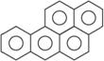
A.10，30 B.10， 32 C .11，30 D.11，32
资*源%库 ziyuanku.com3. 设N _{A} 代表阿伏加德罗常数，下列叙述中不正确的是( )
A.在 28 g 聚乙烯树脂中，含有的碳原子个数为2N _{A}
B.在合成 28 g 聚乙烯树脂的单体中，含有的双键数目为N _{A}
C. 28 g 聚乙烯树脂完全燃烧时，转移的电子数目为3N _{A}
D. 28 g 聚乙烯树脂中，含有的CH的数目为4N _{A}
4. 下列有关结构中，C原子有可能处于同一平面上的最大组合是（ ）
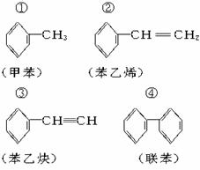
A.①④ B.②③ C.①②④ D.全部
5. 今有高聚物
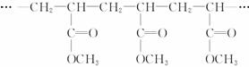
资*源%库 ziyuanku.com对此分析正确的是( )
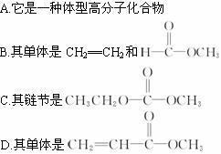
6. 22.某期刊封面上有如下一个分子的球棍模型图
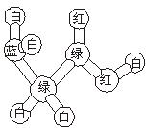
资*源%库 ziyuanku.com图中“棍”代表单键或双键或三键。不同颜色的球代表不同元素的原子，该模型图可代表一种（ ）
A.卤代羧酸 B.酯 C.氨基酸 D.醇纳
7. 下列物质中，不属于合成材料的是( )
A.塑料 B.合成纤维 C.陶瓷 D.合成橡胶
8. 下列物质一定不是天然高分子的是( )
A.橡胶 B.蛋白质 C.尼龙 D.纤维素
9. 为扩大现有资源的使用效率，在一些油品中加入了降凝制剂J，以降低油料的凝固点，扩大燃料油的使用范围。J是一种高分子化合物：
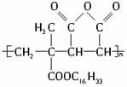
下列有关J的说法正确的是( )
A.J是由2种单体缩聚而成的 B.J是由2种单体加聚而成的
C.J具有可燃性 D.J没有可燃性
10. 下列结构表示某蛋白质分子结构的一部分，用箭号和A、B、C、D标出了分子中不同的化学键，当蛋白质发生水解时，断裂的键是（ ）
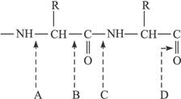
二、 实验题
11. 某学生称取9g直链淀粉溶于水，测定淀粉水解的百分率，其程序如下：
淀粉溶液 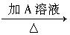混合液 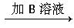混合液→ 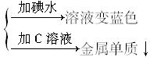
(1)上述实验各步骤所加的试剂为A______________________，B _______________________，C _______________________。
（2）上述测定过程中，只加A溶液，不加B溶液是否可行，理由是___________________。
（3）当析出2.16g金属单质时，淀粉的水解率是___________________________________。
12. 在阿富汗战争和伊拉克战争中美军士兵佩带的头盔、防弹背心和刚性前后防护板能够有效防御子弹和炮弹碎片，它们在战争中保住了许多美军士兵的生命。新型纤维不久将有望取代使用了数十年的凯夫拉纤维，成为未来防弹装备的主要制造材料。M ₅ 纤维是近年来开发出的一种超高性能纤维，它比现有的防爆破材料轻35%，下面是M ₅ 纤维的合成路线（部分反应未注明条件）：
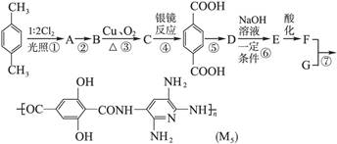
已知：当反应条件为光照且与X ₂ 反应时，通常是X ₂ 与烷或苯环侧链烃基上的H原子发生的取代反应，而当反应条件为催化剂存在且与X ₂ 反应时，通常为苯环上的H原子直接被取代。根据上述合成M ₅ 纤维的过程，回答下列问题：
(1)合成M ₅ 的单体G的结构简式为_______________，F的含氧官能团的名称有___________。
(2)在①～⑦的反应中，不属于取代反应的是___________，②的反应条件是______________。
(3）生成A的同时可能生成的A的同分异构体为_________________________________。
(4)1 mol的C和足量新制的氢氧化铜悬浊液反应可以生成___________mol砖红色沉淀。
(5）1 mol的F和Na ₂ CO ₃溶液反应最多消耗Na ₂ CO ₃ ___________mol。
13. 化学上常用燃烧法确定有机物的组成，如下图所示装置是用燃烧法确定烃或烃的含氧衍生物分子式的常用装置，这种方法是在电炉加热时用纯氧氧化管内样品，根据产物的质量确定有机物的组成。
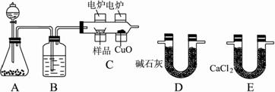
完成下列问题：
(1)A中发生反应的化学方程式为_______________________________________。
(2)B装置的作用是_______________________________________________，燃烧管C中CuO的作用是______________________________________________________。
Ziyuanku.com(3)产生氧气按从左向右流向，燃烧管C与装置D、E的连接顺序是：C→________→__________。
(4)反应结束后，从A装置锥形瓶内的剩余物质中分离出固体，需要进行的实验操作是____________________________________________________________________。
(5)准确称取 1. 8 g 烃的含氧衍生物X的样品，经充分燃烧后，D管质量增加 2. 64 g ，E管质量增加 1. 08 g ，则该有机物的实验式是___________________________。实验测得X的蒸气密度是同温同压下氢气密度的45倍，则X的分子式为_________________________，1 mol X分别与足量Na、NaHCO ₃ 反应放出的气体在相同条件下的体积比为1∶1，X可能的结构简式为____________________。
三、 解答题
14. 聚甲基丙烯酸羟乙酯的结构简式为 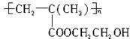,它是制作软质隐形眼镜的材料。请写出下列有关反应的化学方程式：
（1）由甲基丙烯酸羟乙酯制备聚甲基丙烯酸羟乙酯。
（2）由甲基丙烯酸制备甲基丙烯酸羟乙酯。
（3）由乙烯制备乙二醇。

15. 已知： 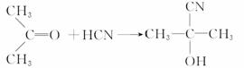
(1)试以乙醇和1-丁烯为主要原料合成 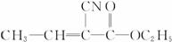，
写出各步反应的化学方程式。
(2)由(1)合成的化合物 被涂在手术伤口表面，在数秒内发生固化(加聚)并起黏结作用以代替缝合，是一种性能优良的功能高分子材料，写出该化合物固化时的化学反应方程式。
16. 下列物质都能发生水解反应，请说明水解的条件和生成物的类别：
(1)淀粉 (2)油脂 (3)蛋白质
四、 填空题17. 人造羊毛在许多方面比天然羊毛更优良。其分子中存在如下结构：
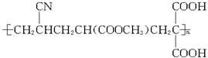
WWW.ziyuanku.com则合成单体是_____________，_____________，_____________。
18. 聚甲基丙烯酸羟乙酯的结构简式为 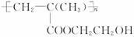，它是制作软质隐形眼镜的材料。请写出下列有关反应的化学方程式：
(1)由甲基丙烯酸羟乙酯制备聚甲基丙烯酸羟乙酯___________________________________。
(2)由甲基丙烯酸制备甲基丙烯酸羟乙酯___________________________________________。
(3)由乙烯制备乙二醇_____________________________________________________。
19. 下列物质中： 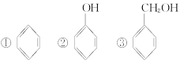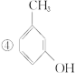 ⑤NaHSO ₃ 溶液
(1)能与NaOH溶液发生反应的是____________。
(2)能与溴水发生反应的是___________。
(3)能与金属钠发生反应的是___________。
20. 医用化学杂志曾报道，有一种功能高分子材料为聚乙交酯纤维材料C，用这种功能高分子材料制成的手术缝合线比天然高分子材料的肠线好。它的合成过程如下：
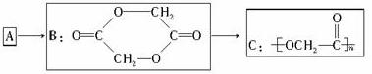
(1)写出A的结构简式__________。
(2)写出由A制取B的化学方程式______________________________________________。
(3)可用作医用的高分子材料具备哪些特性？
21. 现有下列高聚物：
A.聚乙烯 B.天然橡 C.硫化橡胶 D.酚醛树脂
E.有机玻璃（聚甲基丙烯酸甲酯）
WWW.ziyuanku.com其中属于线型结构的是________，属于体型结构的是________，加热可熔融的是________，用于制备轮胎的是________，用于制备插座、电器把手的是________，用于制造车窗玻璃的是________。
答案一、选择题
1、 C2、B3、C4、D5、D6、C7、C8、C9、BC10、C
二、实验题
11、 （1）稀H ₂ SO ₄ NaOH溶液 银氨溶液 （2）不可行；银镜反应需在碱性条件下进行，加NaOH溶液中和H ₂ SO ₄ 并使溶液呈碱性 （3）18%
12、 （1） 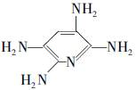羧基、（酚）羟基（2）③④ 氢氧化钠水溶液/△
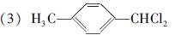
(4）2 (5）4
13、 (1)2H ₂ O ₂ 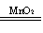2H ₂ O+O ₂ ↑(或2Na ₂ O ₂ +2H ₂ O 4NaOH+O ₂ ↑)
(2)吸收氧气中的水蒸气(或答：干燥氧气) 使有机物不完全燃烧的产物全部转化为CO ₂ 和H ₂ O
(3)E D
(4)过滤〔蒸发结晶(需与Na ₂ O ₂ 跟H ₂ O反应制O ₂ 相对应)〕
(5)CH ₂ O C ₃ H ₆ O ₃ HOCH ₂ CH ₂ COOH、 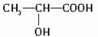
三、解答题
14、
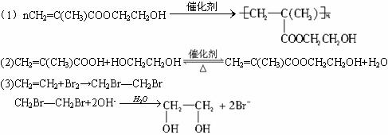15、
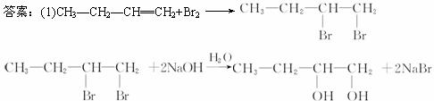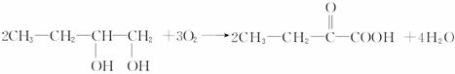
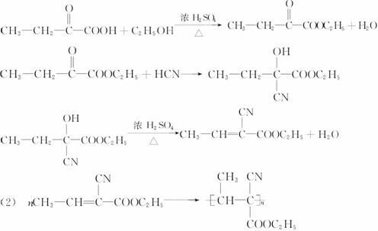
16、(1)淀粉在淀粉酶作用下水解生成麦芽糖，在稀硫酸、加热条件下，生成葡萄糖
(2)油脂在酸性、加热条件下生成高级脂肪酸和甘油，在碱性、加热条件下生成高级脂肪酸钠和甘油
(3)蛋白质在各种条件下水解，最终都生成α-氨基酸
四、填空题
17、CH ₂ =CHCN CH ₂ =CHCOOCH ₃ 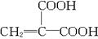
_{18、}
₍₁₎ 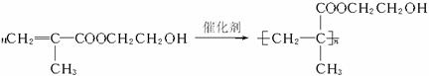
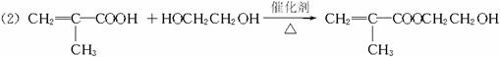
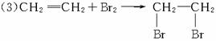
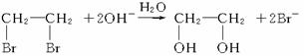
_{19、 (1)②④⑤ (2)②④⑤ (3)②③④⑤}
_{20、答案：(1)} 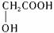
₍₂₎ 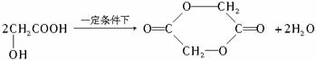
(3)优异的生物相容性，较少受到排斥，无毒性，具有很高的机械性能以及其他一些特殊性能。
_{21、 ABE CD ABE C D E}

